O Exame nacional de desempenho dos estudantes como instrumento Avaliativo da graduação em engenharia civil no estado de alagoas

Alline Gomes Lamenha e Silva – allinelamenha@gmail.com
Ingrid Costa Pedrosa Souza – ingridcostaps@gmail.com
Gabriela Lins Veiga – gabilins_@hotmail.com
Roberaldo Carvalho de Souza – rcs@ctec.ufal.br
Universidade Federal de Alagoas, Centro de Tecnologia
Campus A. C. Simões - Av. Lourival Melo Mota, s/n, Tabuleiro do Martins
57072-970 – Maceió - AL.

Resumo: Diante de um cenário marcado pelo dinamismo e globalização, surgem novas necessidades no mercado de trabalho: é fundamental que as Instituições de Ensino Superior estejam em consonância com essas novas necessidades, para que possam se articular no sentido de fornecer uma formação condizente, mantendo seu papel enquanto agente formador de profissionais tecnicamente qualificados e cujas práticas sejam pautadas pela ética e cidadania. Nesse sentido, a avaliação do Ensino Superior torna-se uma ferramenta fundamental para que as IES possam detectar suas deficiências e trabalhar em prol de melhorias. O ENADE é uma dos mecanismos propostos para avaliar não apenas o desempenho dos estudantes, mas também seu desenvolvimento ao longo do curso. A avaliação é composta por 40 questões, sendo 30 delas referentes à formação específica relativa ao curso analisado, e 10 à formação geral. Baseando-se nos resultados referentes aos anos de 2005 e 2008, o presente trabalho propõe uma avaliação do desempenho dos alunos do curso de graduação em Engenharia Civil da Universidade Federal de Alagoas através das seguintes análises: comparação das notas das questões por área a nível nacional; detecção de áreas deficientes e a relação com a quantidade e qualificação do corpo docente na área; comparação das notas por área com a carga horária dedicada a elas na matriz curricular do curso; análise do conceito obtido pelo curso com opinião dos alunos sobre a prova. Através das relações propostas pretende-se detectar as deficiências do curso, tomando-as como ponto de partida para desenvolver alternativas de melhoria.

Palavras-chave: Avaliação do Ensino Superior, ENADE, Engenharia Civil, UFAL.

introdução
Diante de um cenário marcado pelo dinamismo econômico e tecnológico e pela globalização da informação, surge a necessidade da adaptação do perfil profissional às novas necessidades do modelo econômico: nesse sentido, visto o papel das Instituições de Ensino Superior como agente educativo e formador, sua adequação às novas exigências é uma necessidade constante e dinâmica.

Destaca-se a importância de atualização em termos técnicos e de formação ética dentro dos cursos de graduação em Engenharia Civil: é evidente a importância do setor para o desenvolvimento do país no que tange à infra-estrutura e, principalmente, na busca por soluções aos diversos problemas enfrentados pela população.

Nesse contexto, surge a necessidade de um instrumento que verifique se tais exigências estão sendo alcançadas pelas IES, não apenas em termos técnicos, mas também quanto ao retorno social: cabe à avaliação institucional a garantia da qualidade do ensino e um melhor direcionamento de recursos do poder público. De acordo com SGUISSARDI, 1997:

“O processo de avaliação pode ser um instrumento importante de elevação da qualidade do trabalho acadêmico e conduzir à construção de uma universidade produtora e crítica, assim como pode tornar muito mais eficaz e eficiente uma universidade voltada para a reprodução da ordem estabelecida, na ótica do capital.” (SGUISSARDI, 1997: p. 56)

No Brasil, desde que implantados como obrigatoriedade no ano de 1996 por meio do Decreto Federal nº 2026, os métodos de Avaliação Institucional para o Ensino Superior vêm sendo alvos de diversas críticas: destaca-se, então, o Exame Nacional de Cursos (ENC), cuja validade da metodologia foi questionada quanto à capacidade de reproduzir quesitos como condições institucionais e de aprendizagem.

Em 2004, entretanto, a proposta foi substituída pelo Exame Nacional de Desempenho dos Estudantes (ENADE), visando verificar o conhecimento básico e profissionalizante dos estudantes universitários iniciantes e concluintes. O exame é parte do Sistema Nacional de Avaliação da Educação Superior (SINAES), que propõe uma forma mais flexível de avaliação.

O presente estudo tem como objetivo a investigação dos resultados do Exame Nacional de Desempenho dos Estudantes (ENADE) no curso graduação em Engenharia Civil da Universidade Federal de Alagoas. Procura-se, desta forma, estabelecer relações entre o desempenho geral dos alunos no exame e o contexto atual do curso em questão.

O Exame nacional de desempenho dos estudantes
Implementado em abril de 2004 pela Lei 1086/94, o Sistema Nacional de Avaliação Superior (SINAES) propõe a avaliação das Instituições de Ensino Superior considerando aspectos globais, atendendo às exigências do sistema de forma geral, ao mesmo tempo em que leva em conta o contexto de cada uma delas, garantindo sua autonomia enquanto agente formador.

Considerar as particularidades de cada IES foi o grande passo dado no âmbito da Avaliação do Ensino Superior brasileira: articular a avaliação de cada curso à avaliação institucional é fundamental para estabelecer diretrizes das políticas educacionais no ensino superior dentro de um país cuja diversidade é ampla e incontestável. Para Brito, 2008:

“A avaliação, quando concebida como um processo dinâmico, pode ser usada como referencial para que as Instituições de Educação Superior disponham de evidências empíricas não apenas de suas debilidades, mas também de suas potencialidades e de suas realizações. Conhecendo e dando a conhecer os elementos que integram e interagem em cada IES, é possível transformá-la em direção às metas almejadas, organizando a instituição de modo que esta atue e forme profissionais engajados e comprometidos com uma sociedade em constante mudança.” (BRITO, 2008)

Com o objetivo de avaliar o desempenho dos estudantes em relação ao conteúdo programático, o Exame Nacional do Desempenho dos Estudantes é um dos componentes do SINAES obrigatório nos cursos de graduação

O ENADE tem como universo de análise alunos ingressantes (ao final do primeiro ano) e concluintes (ao final do ultimo ano), e é composta por 40 questões, sendo 30 destas referentes à formação específica relativa ao curso analisado, e 10 à formação geral. O conceito do curso é obtido através da média ponderada da nota padronizada dos alunos submetidos ao exame, sendo considerados os seguintes pesos:

- Formação Específica dos alunos concluintes: 60%
- Formação Específica dos alunos ingressantes: 15%
- Formação Geral de todos os alunos: 25%

Dessa maneira o desenvolvimento do aluno ao longo de sua formação é um dos preceitos que determinam a conceituação do curso.

Serão objetos do presente trabalho os resultados do ENADE obtidos nos anos de 2005 e 2008, nos quais o curso de graduação em Engenharia Civil da Universidade Federal de Alagoas foi avaliado. Tais resultados serão aqui encarados como instrumento avaliativo dos itens componentes das diretrizes curriculares nacionais propostas para os cursos de Engenharia Civil.

O curso de graduação em engenharia civil e a universidade federal de alagoas

Contexto da Universidade
O estado de Alagoas enfrenta diversos problemas no âmbito socioeconômico, especialmente no que se trata do quadro educacional, de modo a se tornar objeto de discussão em diversas ocasiões. Desta forma, para as universidades representa um desafio desenvolver sua missão em um cenário escasso de recursos humanos e materiais, com ausência de autonomia e excesso de centralização de poder, e, principalmente, de grande exclusão social. (UFAL, 2005: p. 2)

A criação da Universidade Federal de Alagoas (UFAL) em 1961 foi um fato marcante para o Estado, visto que possibilitou a oferta de um ensino de maior qualidade, de modo a obter mais recursos capazes de assegurar a realização de pesquisas e uma formação de profissionais mais aptos a trabalhar com a realidade local. (Giolo; Ristoff, 2006: p. 30)

Hoje a UFAL possui três campi, os quais são o Campus A. C. Simões, que abriga 48 cursos de graduação, além de uma diversidade de cursos de pós-graduação; e os mais recentes, Campus Arapiraca, com 16 cursos de graduação; e o Campus do Sertão, que conta com a oferta de 8 cursos de graduação.

Mesmo com uma infra-estrutura carente, a instituição comemora seu avanço qualitativo com a participação destacada em pesquisas de repercussão nacional e excelentes resultados de alguns cursos em avaliações nacionais. Dentre essas conquistas está à boa colocação do Curso de Engenharia Civil do Campus A. C. Simões no ENADE, que obteve conceito máximo, classificando-se como o 11º entre cursos da área no Brasil e, ainda, destacando-se com a 1ª posição entre universidades do norte e nordeste do país.

Situação Atual do Curso
O curso de Engenharia Civil do Campus A. C. Simões da UFAL foi criado em 1955 e já formou mais de 1750 engenheiros. São ofertadas 80 vagas no vestibular, onde 40 delas destinam-se ao turno matutino, enquanto as outras 40 para o vespertino. Destaca-se, ainda, que, atualmente, encontra-se em vigor um regime de créditos semestrais, de modo que o curso possui duração, em fluxo normal, de cinco anos, totalizando assim dez períodos.

As qualificações e a dedicação dos profissionais envolvidos com o curso destacam-se perante toda a universidade, uma vez que, dos professores que ensinam no curso de Engenharia Civil, 66% são doutores e 17% são mestres, valores significativamente altos se comparados às demais graduações.

Além dos índices alcançados recentemente no ENADE, o curso de Engenharia Civil obteve no início de 2000 o conceito máximo também no Exame Nacional de Cursos (ENC-Provão). Desta forma, é visível a constatação de que o curso de Engenharia Civil da UFAL apresenta-se bem conceituado, o que permite aferir a formação abrangente de seus discentes.

Vale ressaltar, ademais, que o curso é dividido em seis grandes áreas, são elas: construção civil, estruturas, geotecnia, recursos hídricos, saneamento e transportes.

Todavia, ainda é possível detectar deficiências em algumas dessas áreas, o que é perceptível devido ao baixo desempenho dos graduandos nas mesmas. Logo, nota-se a importância da análise dos resultados obtidos no ENADE, relacionando-os com a situação do curso. Detectar as deficiências do curso é essencial para seu desenvolvimento, e tal análise pode ser encarada como ponto de partida para estabelecer diretrizes para a melhoria da qualidade do mesmo.

MEtodologia
Visando analisar o rendimento dos alunos do curso de Engenharia Civil da Universidade Federal de Alagoas – Campus A. C. Simões – perante os demais graduandos da mesma categoria no Brasil, fez-se uma análise comparativa dos resultados obtidos no Exame Nacional de Desempenho dos Estudantes - ENADE, o qual teve sua primeira edição no País em 2004. Cada curso é conceituado a cada 3 anos, de forma que os cursos de Engenharia Civil das Instituições de Ensino Superior foram avaliados nos anos de 2005 e 2008 até o presente momento.

Os dados do ENADE utilizados foram retirados do site do Instituto Nacional de Estudos e Pesquisas Educacionais Anísio Teixeira – INEP, onde se encontrou disponíveis as provas, os gabaritos e os relatórios do curso de Engenharia Civil da UFAL no ENADE dos anos citados. As informações sobre o curso de Engenharia Civil da Universidade Federal de Alagoas foi de fácil localização no site da universidade em questão.

Com o foco na avaliação da graduação em Engenharia Civil na Universidade Federal de Alagoas através do Exame Nacional de Desempenho dos Estudantes, buscou-se analisar o percentual de acerto das questões dos estudantes concluintes da UFAL. Para tanto, as questões foram subdivididas nas 6 grandes áreas da Engenharia Civil: construção civil, estruturas, geotecnia, recursos hídricos, saneamento e transportes.

Outro ponto de exame foi a relação entre o percentual de acerto das questões por área com a carga horária de disciplinas em cada área no curso de graduação.

Resultados
O Exame Nacional de Desempenho dos Estudantes tenta retratar a realidade dos cursos de graduação no país através de provas trienais. O curso de Engenharia Civil foi submetido à avaliação nos anos de 2005 e de 2008, obtendo, respectivamente, conceitos 4 e 5, valor este que pode variar de 1 a 5.

Através da análise dos dados já citados foi possível a geração dos Gráficos 1 e 2 abaixo, os quais apresentam o percentual de acerto das questões de cada uma das grandes áreas da Engenharia Civil no ENADE de 2005 e 2008, respectivamente. Em ambos os gráficos comparou-se o percentual de acerto dos estudantes concluintes da Universidade Federal de Alagoas com os estudantes concluintes do País.
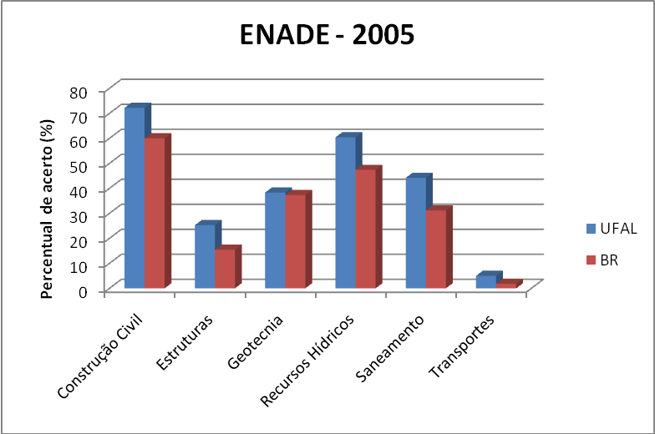

Gráfico 1 – Comparação entre o percentual de acerto das questões de cada área da Engenharia Civil dos estudantes concluintes da UFAL com os estudantes concluintes do Brasil no ENADE de 2005.

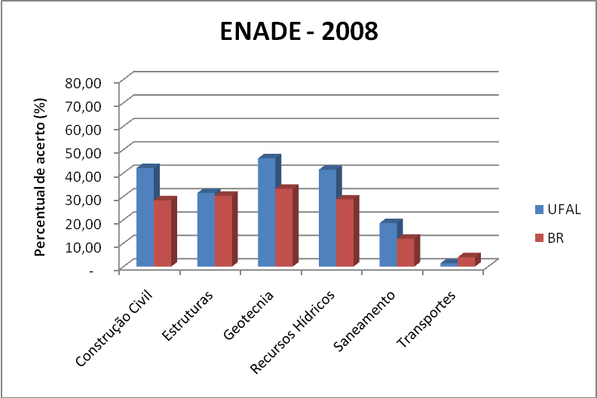

Gráfico 2 – Comparação entre o percentual de acerto das questões de cada área da Engenharia Civil dos estudantes concluintes da UFAL com os estudantes concluintes do Brasil no ENADE de 2008.
É de fácil percepção, pela análise dos gráficos citados, que a média de acertos dos graduandos concluintes em Engenharia Civil da Universidade Federal de Alagoas se sobressaiu à média nacional em quase todas as áreas do curso, estando abaixo apenas no setor de transportes no ano de 2008.

Tentando-se verificar a compatibilidade do resultado do ENADE nos dois anos de avaliação com a realidade do curso de Engenharia Civil da UFAL, foi gerado o Gráfico 3, o qual expõe a divisão da carga horária profissionalizante do curso de graduação em questão nas seis áreas da engenharia já citadas.

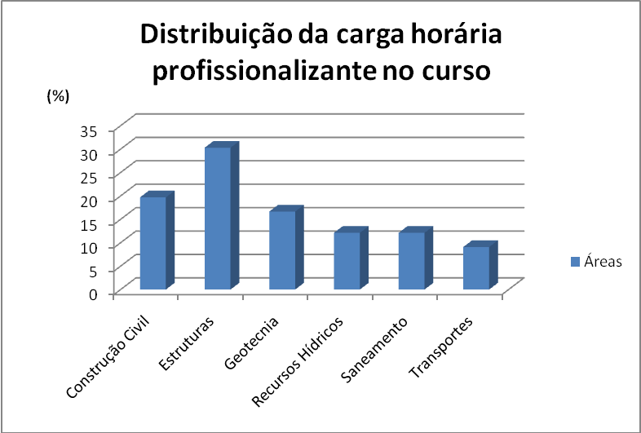

Gráfico 3 – Distribuição da carga horária profissionalizante do curso de Engenharia Civil da Universidade Federal de Alagoas.

Pela comparação entre os Gráficos 1, 2 e 3 pode-se considerar que a carga horária dedicada a um determinado setor do curso de Engenharia Civil influenciou no resultado do Exame Nacional de Desempenho dos Estudantes. A única área em que a média de acerto dos concluintes do país sobressaltou-se a média de acertos dos concluintes da UFAL – Transportes – é justamente a área que possui menor carga horária profissionalizante no curso de graduação. Em compensação, nas áreas mais beneficiadas na divisão da carga horária profissionalizante, os alunos concluintes da UFAL ficaram acima da média brasileira.

Com o intuito de comparar a opinião dos estudantes sobre a prova do ENADE com o resultado exposto pelo exame, observou-se os Gráficos 4 e 5, os quais expõem, respectivamente: o grau de dificuldade avaliado pelos estudantes concluintes do curso de Engenharia Civil da UFAL sobre as provas de 2005 e 2008; e as dificuldades encontradas por eles ao responderem as provas dos mesmos anos.

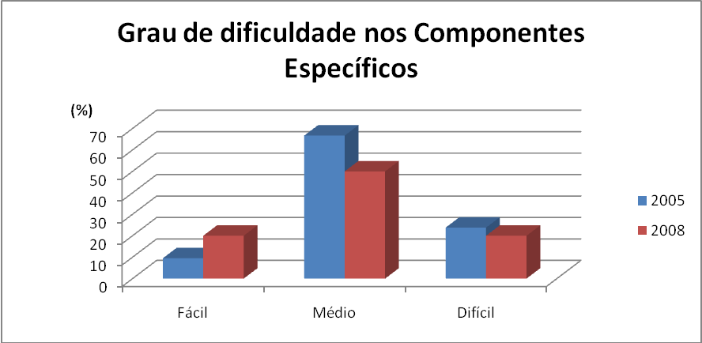

Gráfico 4 – Grau de dificuldade avaliado pelos concluintes do curso de Engenharia Civil da Universidade Federal de Alagoas em 2005 e 2008.

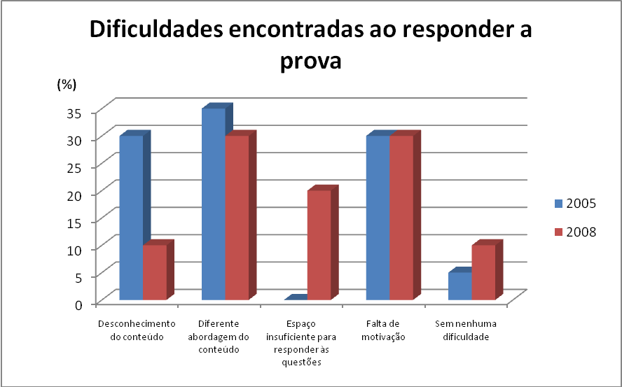

Gráfico 5 – Dificuldades encontradas pelos concluintes do curso de Engenharia Civil da Universidade Federal de Alagoas em 2005 e 2008 ao responderem a prova do ENADE.

Os gráficos acima mostram que os concluintes da graduação de Engenharia Civil que participaram do exame em 2008 acharam a prova mais fácil do que os estudantes submetidos ao exame em 2005. Dentre os motivos que levaram a isso está a alta taxa de estudantes em 2005 que alegaram desconhecer assuntos abordados no exame, fato que se alterou bruscamente em 2008, onde essa taxa caiu de 30% para apenas 10%. Outro fator a ser considerado é a alta taxa de estudantes que alegaram estar desmotivados para responder a prova, a qual foi de 30% nos dois anos em análise.

Conclusão
O curso de Engenharia Civil da Universidade Federal de Alagoas apresentou bons conceitos no Exame Nacional de Desempenho dos Estudantes nas duas vezes em que foi avaliado. De acordo com a opinião dos estudantes submetidos ao exame, houve uma queda na dificuldade encontrada durante a realização da prova, o que se reflete no aumento do conceito do curso de 4 em 2005 para 5 (máximo) em 2008.

No que diz respeito a distribuição da carga horária profissionalizante do curso, foi possível constatar a carência dos estudantes na área de transportes, o que se refletiu em menor porcentagem de acertos nos exames.

É necessário ainda o esclarecimento aos estudantes do curso sobre a importância da realização da prova, bem como o estímulo para o bom desempenho na mesma, uma vez que se percebe que a taxa de desmotivação para realização do exame é alta e se manteve inalterada nos anos de avaliação.

referências bibliográficas
BRITO, M. R. F. O SINAES e o ENADE: da concepção à implantação. Revista da Avaliação da Educação Superior, Campinas, v.13 n.3, 2008.

Engenharia Civil – CTEC. Disponível em: <http://www.ctec.ufal.br/graduacao/engcivil/>. Acesso em 11 jun. 2010.

GIOLO, J.; RISTOFF, D. Educação superior brasileira 1991-2004 Alagoas. Brasília: Editora Inep/MEC, 2006.

INEP. Disponível em: <http://www.inep.gov.br/superior/enade/default.asp>. Acesso em 19 mai. 2010.

SANCHES, R. C. F. Avaliação institucional e projeto pedagógico: articulação imprescindível. Marília, 185 p., 2007. Dissertação (Doutorado) – Universidade Estadual Paulista “Julio de Mesquita Filho”.

SCHWARTZMAN, S. O “conceito preliminar” e as boas práticas de avaliação
do ensino superior. Brasília, 2008. Disponível em: http://www.schwartzman.org.br/simon/prelim.pdf. Acesso em: 01 de jul. de 2010.

SGUISSARDI, V. Avaliação universitária em questão: reformas do Estado e da educação superior. São Paulo: Editora Autores Associados LTDS, 1997.

UFAL. Projeto de interiorização da Universidade Federal de Alagoas: uma expansão necessária. 2005.

The NATIONAL PERFORMANCE OF STUDENTS EXAMINATION AS A TOOL TO ASSESS THE DEGREE IN CIVIL ENGINEERING IN THE STATE OF ALAGOAS

Abstract: In the dynamic and globalized scenario, there are new needs in the labor market: it is essential that Higher Education Institutions are prepared for that, to articulate in order to provide a consistent training, maintaining its role as a formation agent of technically qualified professionals whose practices are guided by ethics and citizenship. The evaluation of higher education becomes a key tool for HEIs can detect their problems and work towards improvement. The ENADE is one of the mechanisms proposed to assess not only the performance of students, but also its development over the course. The assessment consists of 40 questions, 30 of them relating to specific training on the course examination, and 10 for general training. Based on the results for the years 2005 and 2008, this paper proposes an evaluation of student performance in undergraduate course in Civil Engineering of Federal University of Alagoas through the following analysis: comparison of field notes of the issues by the national ; detection of deficient areas and its relationship with the quantity and qualifications of the faculty in the area; compared with field notes by the hours devoted to them in the course curriculum model; concept analysis obtained by the course with students' opinions about the evidence. Through relations proposals aims to identify the problems of the course, taking them as a starting point to develop alternatives to improve

Key-words: Evaluation of Higher Education, ENADE, Civil Engineering, UFAL.

